Художественно – эстетическое развитие (изодеятельность)

Мастер – класс «Пасхальное яйцо»

Нетрадиционная техника рисования – отпечаток

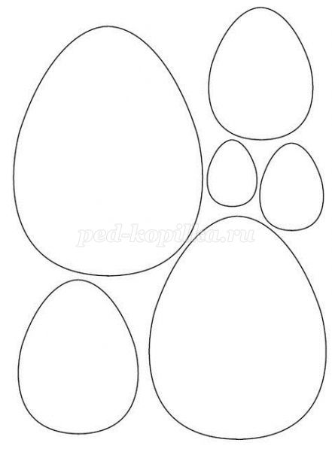
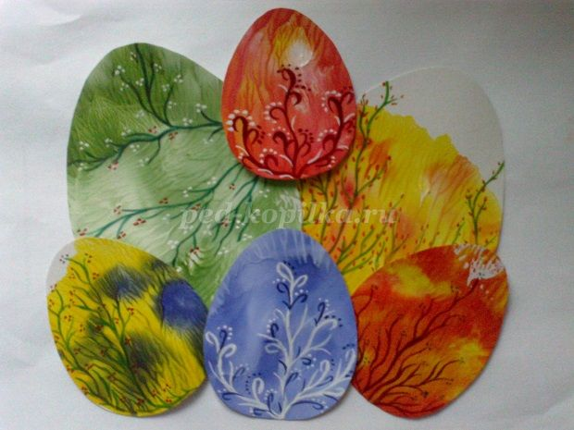
Цель: создание творческой работы.
Задачи:
- Совершенствовать нетрадиционную технику рисования «отпечаток».
- Развивать интерес к экспериментированию с материалами и средствами изображения.
- Совершенствовать практические навыки работы красками и владения кистью.
- Развивать мелкую моторику, воображение, творчество.
- Вызвать положительные эмоции от проделанной работы.
- Воспитывать интерес к нетрадиционным техникам рисования; уважение к народным традициям.
Материал: белый картон, кисти, гуашь, вода, (акварель). Крышки от дисков, салфетки, ножницы, простой карандаш, трафареты яиц разного размера.
Предварительная работа: чтение литературы о празднике «Пасха»; рассматривание узоров на Пасхальных яйцах в «Интернете»; рисование отдельных декоративных элементов.

Шаблоны.

Ход работы
Растянуть по размеру листа/ распечатать/ выстричь (можно после завершения работы) шаблоны яиц разные по величине. На внешнюю сторону крышки диска наносим произвольно жёлтую гуашь, разбавленную немного водой. В это пятно добавляем сочетающую с жёлтым цветом, красную гуашь.
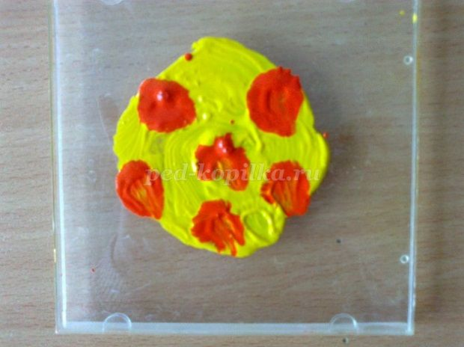
Ставим отпечаток крышки на лист картона, немного прижимаем пальцами, для смешивания цветов.

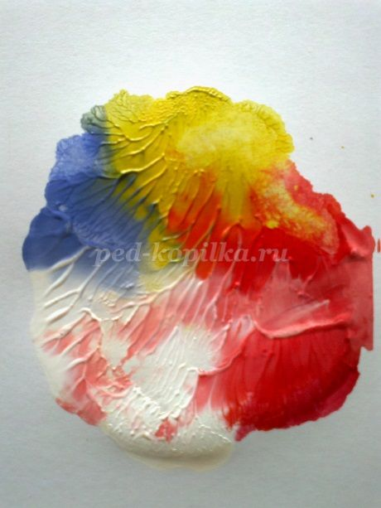

Можно нанести несколько цветов гуаши, и вот что получиться.

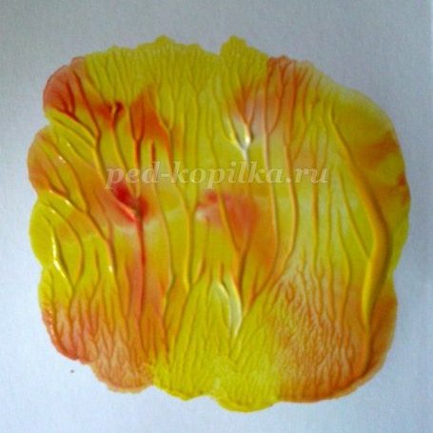

Причудливые разноцветные узоры – веточки, кустики, которые потом можно будет дорисовать, если захотите.

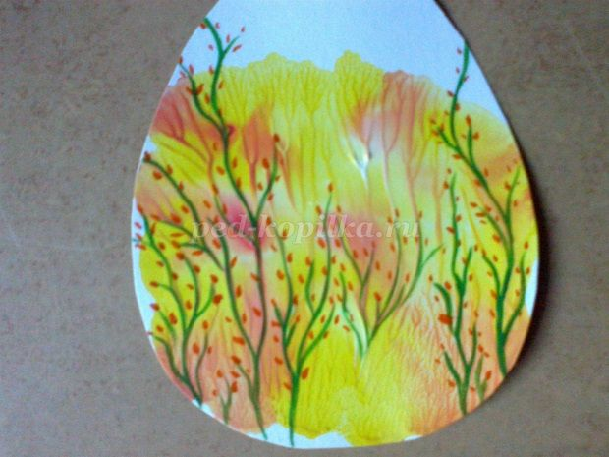

Когда отпечаток краски высохнет, по шаблону вырезаем яйцо, любого подходящего размера. Рисуем на нём ветки, кустики, тонкой кистью любой краской (акварелью – по желанию). Эта краска после высыхания даёт блеск, и поэтому сочетается с сухой гуашью.

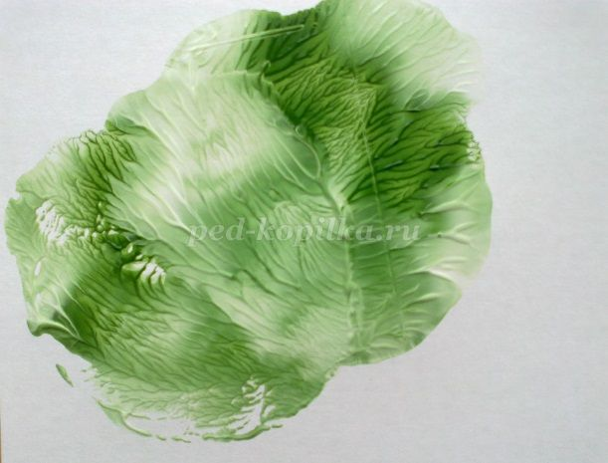
Продолжаем экспериментировать со смешиванием гуаши. Берём зелёную и белую краску, точно так же наносим на крышку диска и отпечатываем на картоне.

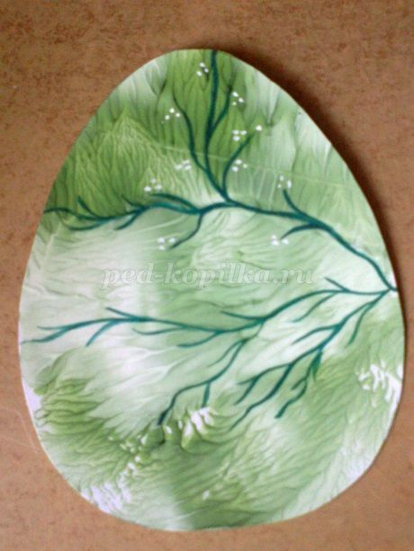
Вырезаем по шаблону яйцо и рисуем на нём узоры акварелью.

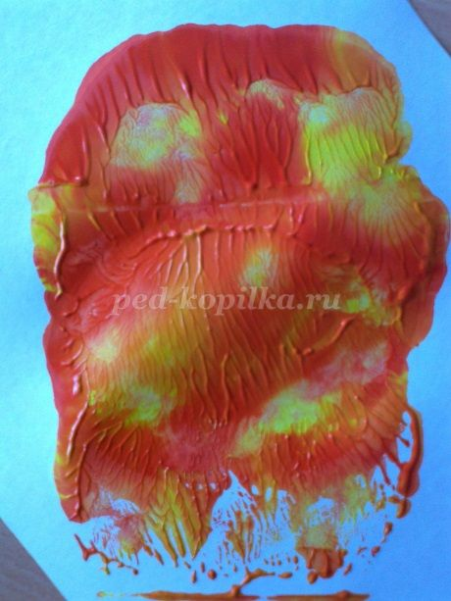

Теперь наоборот, наносим красную гуашь. В неё добавляем жёлтой гуаши. Вырезаем яйцо и рисуем узоры.

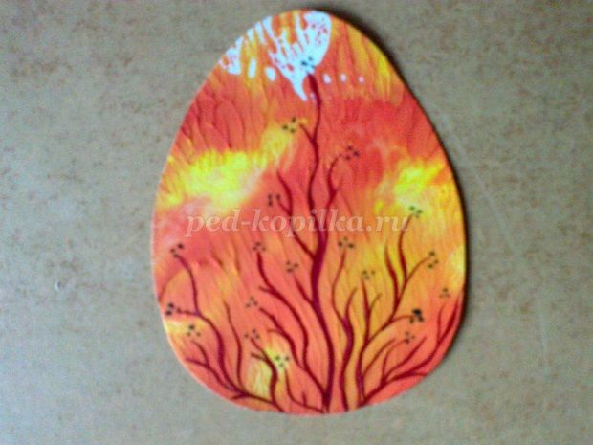

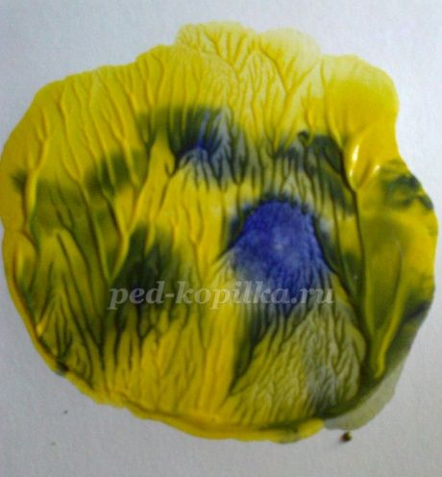

Сочетание жёлтой и синей гуаши.

Вот что получается.

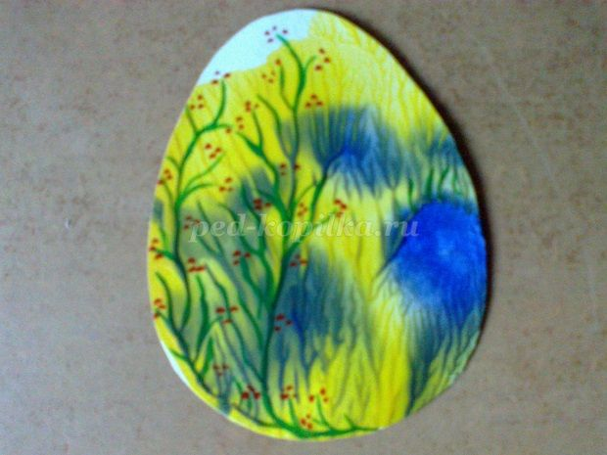

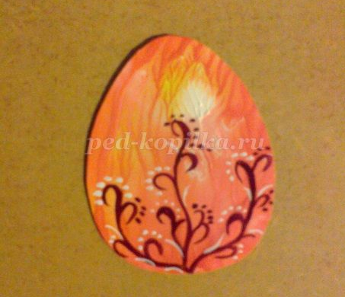

Следующее сочетание: в красную гуашь добавляем жёлтой и белой гуаши. Здесь рисуем простой орнамент: травка, завитки, точки.

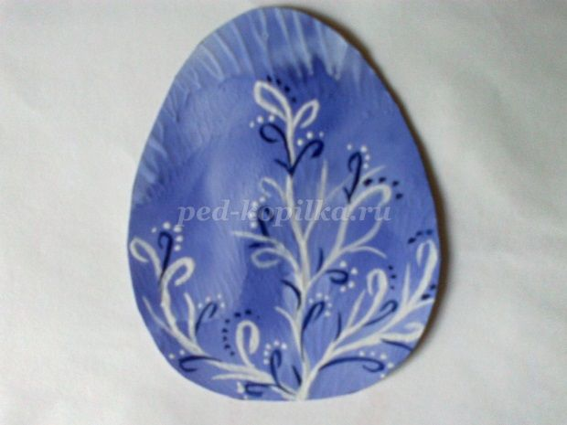

И ещё одно сочетание: в синюю гуашь добавляем немного белой гуаши.

Красим яйца яркой краской,
К празднику Христовой Пасхи,
Для людей, для красоты:
Ветки, точки, завитки.

Желаю всем творческих успехов и вдохновения!

